高温气体中水滴蒸发的实验和数值模拟研究
金光 李小川 宋兴旺
内蒙古科技大学能源与环境学院

摘 要：喷雾蒸发冷却技术在钢厂转炉和电炉烟气处理工程有广泛的应用，对于喷雾蒸发机理的研究是建立在单个水滴蒸发的研究基础之上的。设计了实验装置，并根据实验装置利用FLUENT软件对实验工况进行了数值模拟，研究了气体温度、初始直径对喷雾水滴颗粒的影响，以及水滴温度和蒸发率随时间的变化关系，研究发现在高温空气中实验值与模拟值近似，而高温CO₂气体中差别较大。通过对喷雾水滴蒸发特性的实验和模拟，为进一步研究喷雾水滴在高温烟气中的蒸发提供更为可靠的方法。
关键词：水滴 蒸发 高温气体 实验 模拟研究

Experiment and Simulation of Droplet Evaporation in Hot Gas
JIN Guang, LI Xiao-chuan, SONG Xing-wang
School of Environment and Energy, Inner Mongolia University of Science and Technology

Abstract: Evaporative cooling technology is widely used for treating fuel gas which is from converter or electric furnace, and the research of spray evaporation mechanism is based on the evaporation of single droplet. In this paper, experimental device is designed and its conditions are simulated by Fluent to study the effect of gas temperature and initial diameter on evaporation process, as well as the change law of evaporation rate and droplet temperature with time. It is found out that, in high-temperature air, the experimental values close to simulation values, while its difference is remarkable in high-temperature CO₂. The experiments and simulations of spray evaporation provide a more reliable method for further study of evaporation in hot fuel gas.
Keywords: droplet, evaporation, hot gas, experience, simulation research

收稿日期：2010-12-27
作者简介：金光（1970~），女，副教授；内蒙古包头市内蒙古科技大学能源与环境学院（014010）；E-mail: lxcbeijing2008@163.com
基金项目：国家自然基金（No. 50766002）；内蒙古高校科研基金项目（NJ09085）

以喷雾形式形成的小液滴的蒸发广泛应用于诸多科技领域，如柴油机内喷雾燃烧、蒸发冷却、消防灭火等^{[1~3]}，目前，大多文献^{[4~9]}都是基于柴油发动机对单颗粒燃油液滴在高温环境中的蒸发燃烧特性等进行研究，其中Abramzon和Sirignano^{[7]}，应用“薄膜理论”对燃油液滴的蒸发过程进行了数值计算研究，对蒸发时间、蒸发速率等参数取得了较为精确的预测。但随着钢铁工业的发展，对于不同成分的烟气的喷雾蒸发冷却技术的应用越来越广，国内外针对这一背景下的水滴蒸发机理研究还鲜见报道。本文针对高温气体环境中的单颗粒水滴蒸发规律进行研究，设计了实验装置，利用CCD高速摄影机，得到了气体温度、水滴初始直径等因素对水滴蒸发时间、蒸发速率的影响规律，同时，根据实验模型，采用FLUENT模拟软件对水滴的蒸发过程进行研究，在一定程度上与实验值进行对比，对进一步应用FLUENT数值研究更微细水滴在更高温环境中的蒸发机理提供一定的依据。

1 实验研究
1.1 实验装置
实验分别研究了纯CO₂气体环境和空气环境下单颗粒水滴的蒸发特性，二氧化碳气体由CO₂气瓶提供，空气由空气压缩机供给。其实验装置如图1所示。转子流量计采用LZB系列玻璃转子流量计。测量温度所用的热电偶是S型铂铑热电偶，配套使用的是S分度号温度显示仪表。加热炉筒壁采用耐热的铸铁，外部包裹有石棉保温层，最外层由白铁皮紧固。摄像机采用Fastcam sa系列高速摄像机，其较高的帧率满足实验所需的要求。
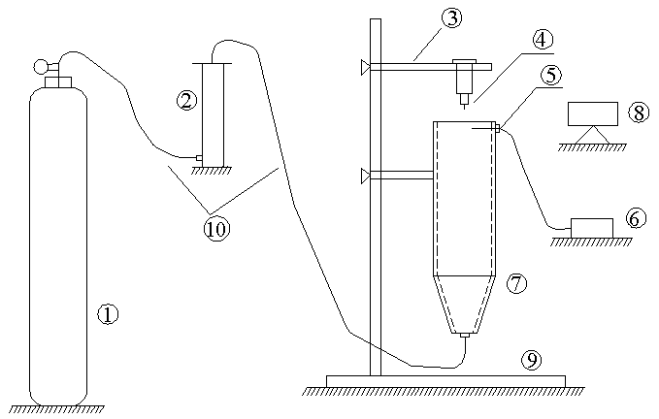
①CO₂高压气瓶和空气压缩机；②转子流量计；③固定铁臂；④直径为0.3mm的铂铑热电偶；
⑤铂铑热电偶；⑥温度调节仪表；⑦加热炉；⑧高速摄像机；⑨支撑架；⑩连接管
图1 实验装置示意图

1.2 实验方法
加热炉内装有2/3体积的陶瓷蓄热球，实验前先对蓄热球进行加热，使其表面温度达到1000K以上。气体从气瓶内流出，通过转子流量计，引入到加热炉底部入口，通过与蓄热球的充分热交换，出口处的气体温度最高可达800K以上。气体的流量可通过气瓶上的阀门，并结合转子流量计进行控制，使其保持均匀恒定。悬挂水滴的热电偶距离炉口约8mm，水滴通过微型滴定管悬挂到热电偶节点上，水滴直径通过滴定管上的刻度值控制到1~2mm，固定悬挂装置的铁臂可以旋转移动。高速摄像机可以清晰的记录单个水滴的蒸发过程，所得的视频图像可在计算机上准确的分析出各个时刻的水滴尺寸大小，其精度为0.032mm。整个实验系统是开放的，其环境压力为一个大气压，不考虑环境压力对水滴蒸发所产生的影响。

2 FLUENT数值模拟
2.1 计算物理模型
物理模型采用实验中所用到的加热炉模型，加热炉模型整体分为两个部分，上部为圆柱体，高300mm，内径为100mm，下部为棱台，高度为150mm。实验过程中，气体进口温度较低，出口温度为高温气体条件。而在此模型中，为了简单考虑，进口温度设置为高温条件，经过一定的时间，出口温度达到所需要求，模拟与实验条件下相似的工况。加热炉实验模型如图2所示。
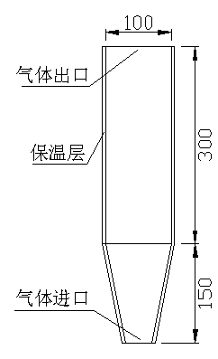
图2 加热炉示意图
加热炉进口边界条件设为速度进口（velocity-inlet）类型，出口采用压力出口（pressure-outlet）类型，壁面采用绝热壁面条件（wall）类型。网格划分时，在Mesh Volumes面板中一起选定整个加热炉实体，Element参数用Tet/Hybrid，Type参数用Tgrid，Spacing参数设为0.2。模型的网格示意图如图3所示。
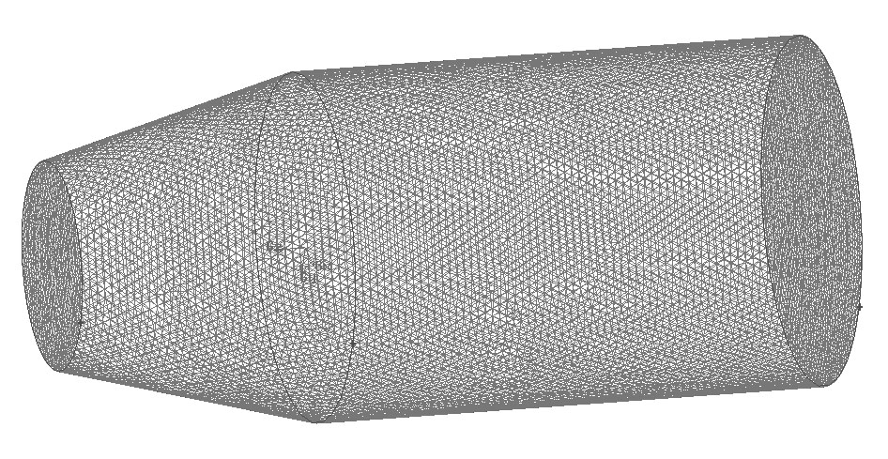
图3 模型的网格

2.2 数学模型
湍流模型采用标准的$κ−ε$双方程模型，控制方程采用三维Navier-Stokes方程，水滴采用离散相模型，考虑离散相与连续相的耦合。在液滴的特性上，分别设置了水滴的速度、温度、初始直径等相关参数^{[10]}。
根据加热炉的物理模型，对于水滴的蒸发，一维球对称、无化学反应、层流流动的基本守恒方程如下：
$\frac{{\text{dr}}_{s}}{\text{dt}}=−\frac{\overset{˙}{m}}{4{\text{πρ}}_{L}r_{s}^{2}}$ （1）$\frac{\text{dU}}{\text{dt}}=\frac{3C_{D}}{2r_{s}}\left(\frac{ρ_{∞}}{ρ_{L}}\right)\left|U_{∞}−U\right|\left(U_{∞}−U\right)$ （2）
$ρ{\text{vc}}_{l}\frac{\text{dt}}{\text{dr}}=\frac{1}{r^{2}}\frac{d}{\text{dr}}\left(λ_{l}r^{2}\frac{\text{dT}}{\text{dr}}\right)$ （3）
边界条件：
$λ{\left(\frac{\text{dT}}{\text{dr}}\right)}_{r=r_{s}}=ρ_{s}v_{s}q_{Z}$ $r→∞$，$T=T_{∞}$ （4）
考虑水滴在蒸发过程中的辐射换热，加入辐射模型，采用了P-1模型。建立水滴表面的能量守恒方程式，如下式：
$m_{p}c_{p}\frac{\text{dT}}{\text{dt}}=\text{hA}\left(T_{∞}−T_{p}\right)+\frac{{\text{dm}}_{p}}{\text{dt}}h+A_{p}ε_{p}σ\left(θ_{R}^{4}−T_{p}^{4}\right)$ （5）

3 结果与分析
3.1 水滴在高温气体中的蒸发过程
环境压力为一个大气压时，水滴的饱和温度为373.15K。实验中，当水滴突然置于高温气体中，如图4所示，CO₂气体温度为673K，初始直径为1.9mm的水滴表面温度逐渐升高，在水滴表面温度小于373.15K时，水滴主要处于快速加热段，水滴吸热主要用于提高表面温度。随后，蒸发进入稳定蒸发段，水滴蒸发速度加快，直径迅速变小，直至消失，蒸发总历时8.39s。图从中可以很明显的看出，水滴蒸发的初始阶段（0~2s）内，水滴直径变化不大，后期（6~8.39s）直径变化较快。
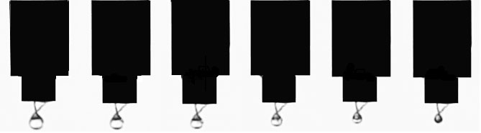
0s 2s 4s 6s 8s 8.39s
图4 水滴蒸发过程视频图像
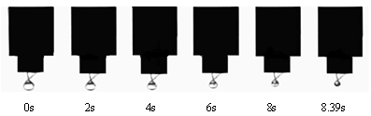
3.2 气体温度对蒸发的影响
图5a为CO₂气体温度分别为613K、653K、693K实验条件下，D₀=1.5mm的水滴蒸发时间的变化曲线，图5b所示为空气温度分别为553K、633K、753K实验条件下，D₀=1.7mm的水滴蒸发时间变化曲线。两图均可看出，气体温度越高，其蒸发所用时间就越短；图5b可以很清晰地发现，空气温度为753K时，水滴蒸发过程的快速加热段为2s左右，而对于空气温度为553K时，快速加热段延长至8s左右，其后，水滴进入稳态蒸发阶段，稳态蒸发阶段时间在不同空气温度条件下相差不大，均在11s左右。可见，空气温度对于蒸发时间的影响主要反映在快速加热阶段，而水滴在CO₂中的蒸发也有同样的规律。
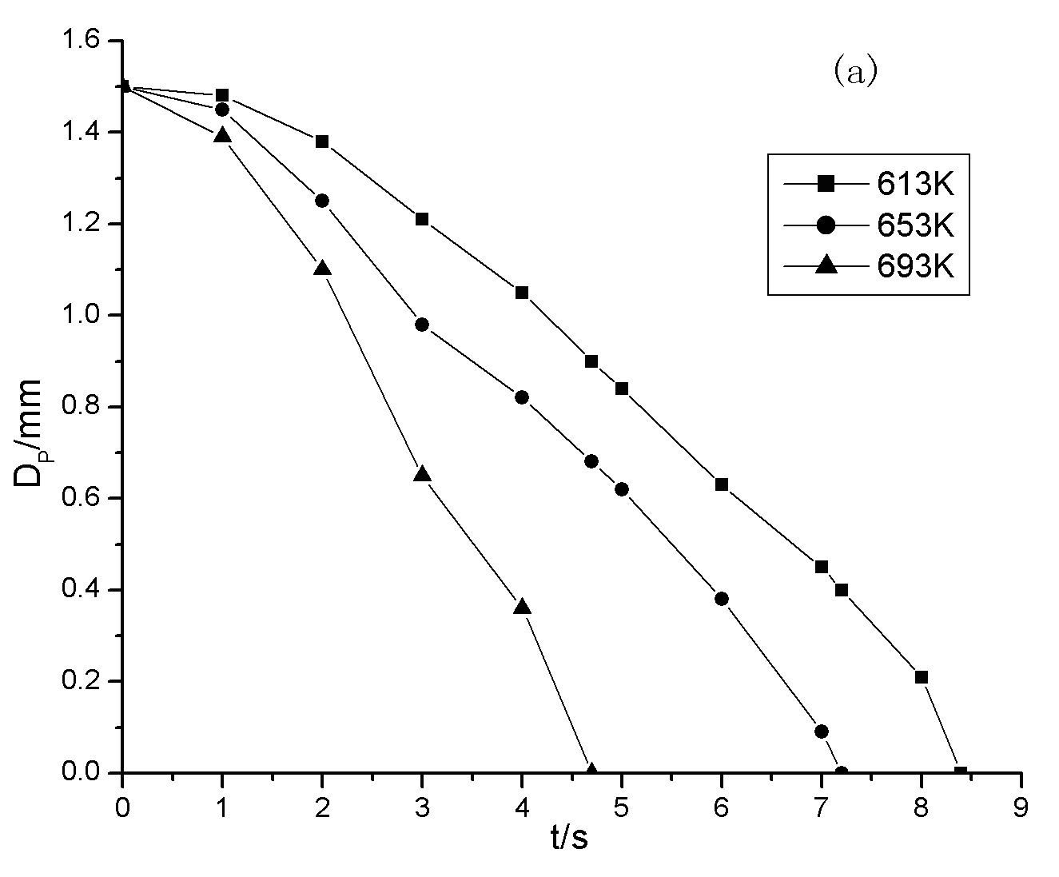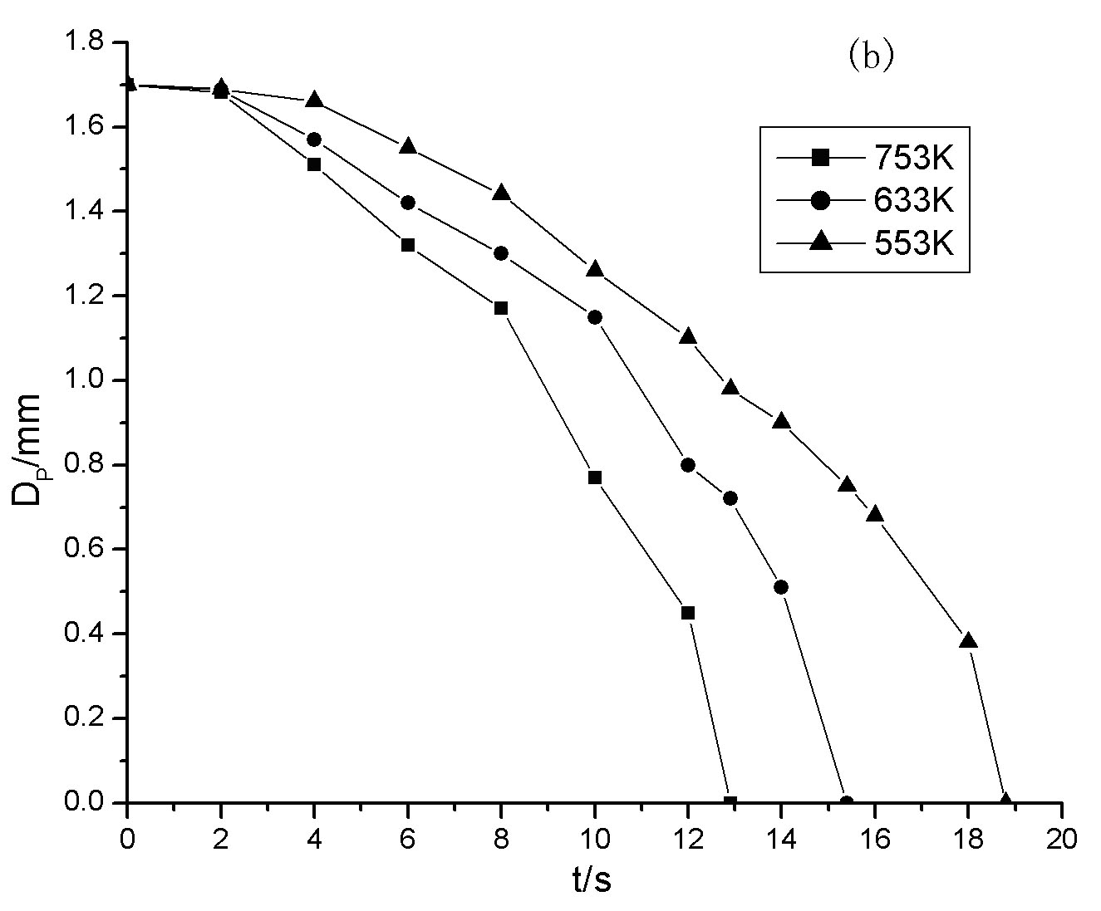
（a）气体：CO₂，D₀= 1.5mm （b）气体：空气，D₀= 1.7mm
图5 不同气体温度下水滴的蒸发时间曲线

3.3 水滴初始直径对蒸发的影响
在不同的气体环境中，实验采集了温度为653K的CO₂气体下水滴初始直径分别为1.4mm、1.6mm、1.8mm的蒸发过程，温度为753K的空气环境下初始直径分别为1.6mm、1.7mm、1.8mm的水滴蒸发过程，如图6所示。图中可以看出，水滴的初始直径越大，蒸发时间越长。而且，当水滴直径增加0.2mm，图6a所示条件下，水滴蒸发时间延长近2s，图6b所示条件下，水滴蒸发时间延长近4s。可见，水滴初始直径对蒸发时间的影响较大，对于实际应用中决定喷雾水滴直径的喷嘴技术研究也显得尤为重要。
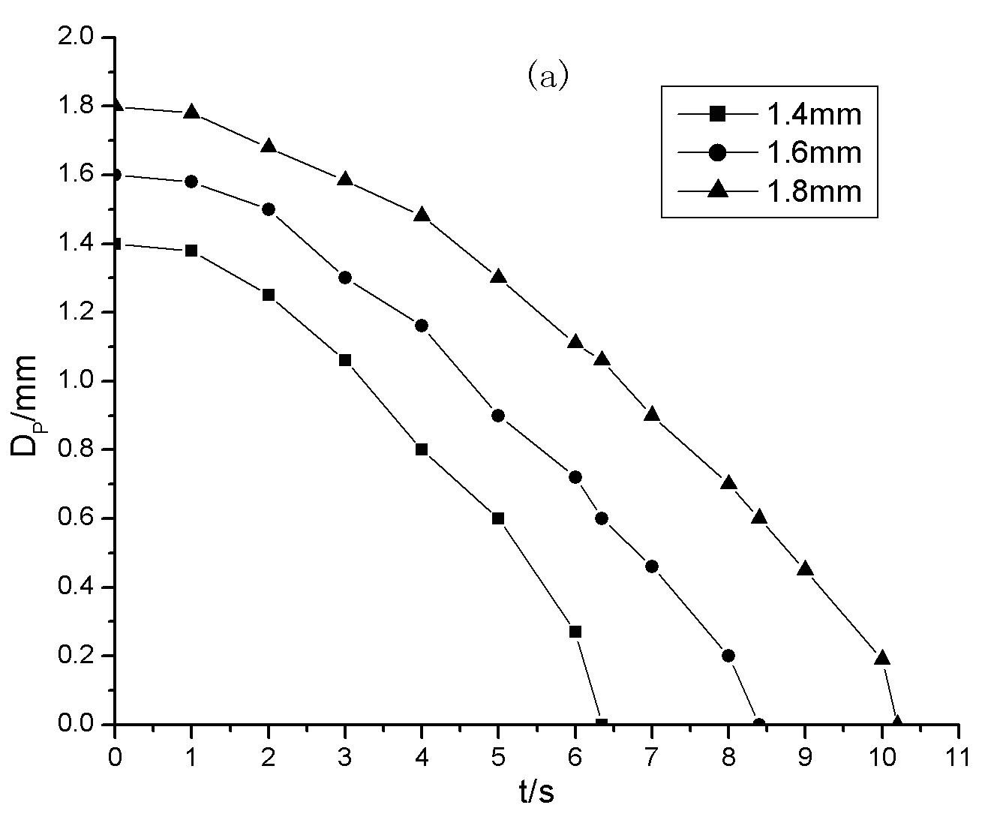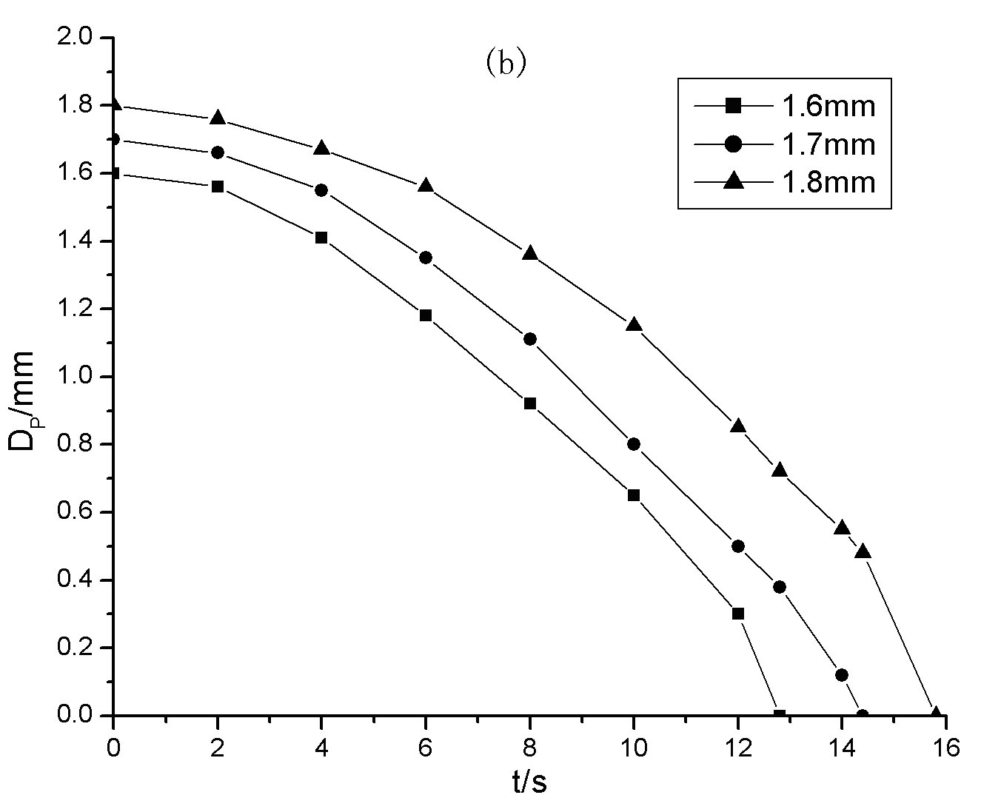
（a）气体：CO₂，T= 653K （b）气体：空气，T= 753K
图6 不同初始直径水滴的蒸发时间曲线

3.4 FLUENT数值模拟与实验的对比
实验条件下，分别在CO₂和空气环境下，温度为673K，初始直径为1.9mm的水滴的蒸发过程进行了记录，同样的条件在FLUENT中进行模拟计算，得出的结果与实验的数据进行对比，如图7所示。从图中看出，同温度、同初始直径条件下，实验值与模拟值吻合较好。从图中还可以看出，水滴蒸发包含瞬态加热阶段和稳态蒸发阶段，水滴蒸发不再遵循经典的d²定律；对比两个图可以发现，在蒸发后期阶段，CO₂气体中的数值模拟值和实验值偏差较空气条件下大，是因为对于同直径的水滴，二氧化碳气体中，辐射换热所占份额很大，实验条件下，CO₂气体中水滴的吸热量包括对流换热和辐射换热，FLUENT模型计算偏差所致，而空气中，辐射换热份额很小，水滴蒸发时间较长。
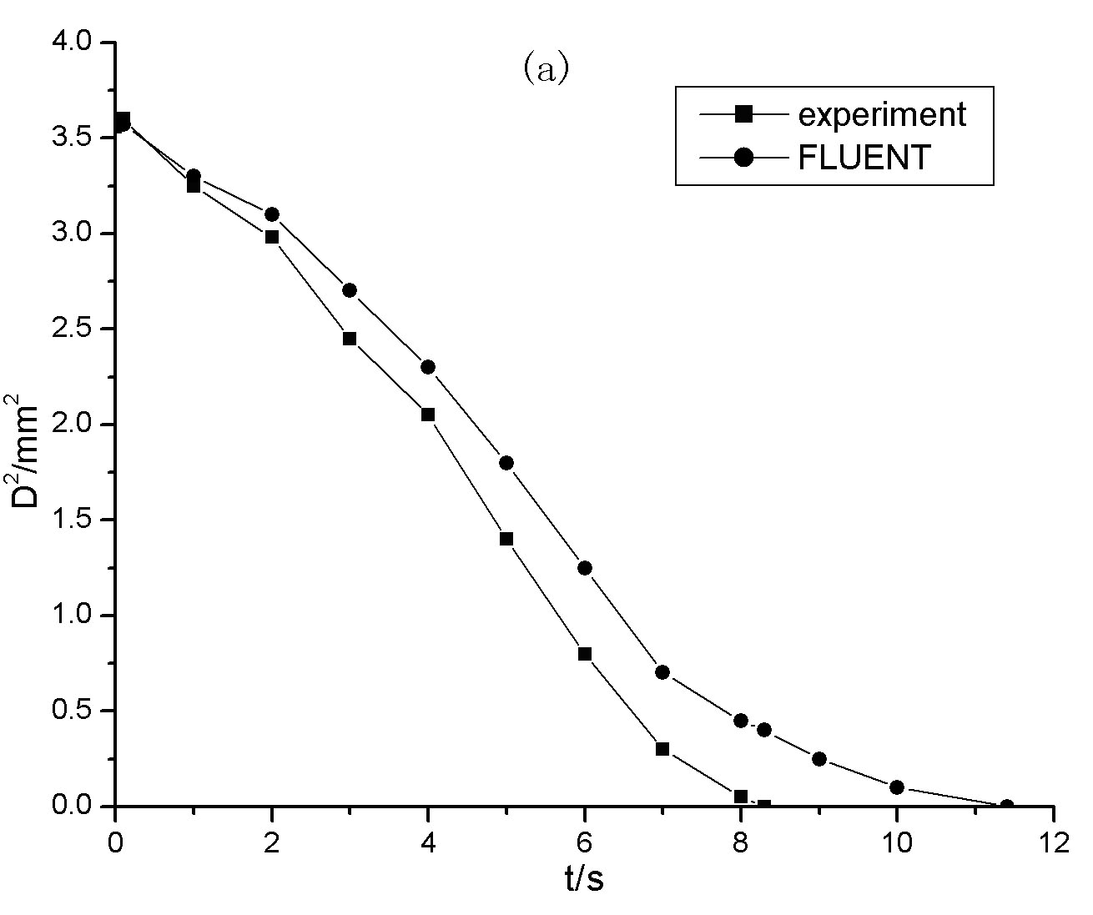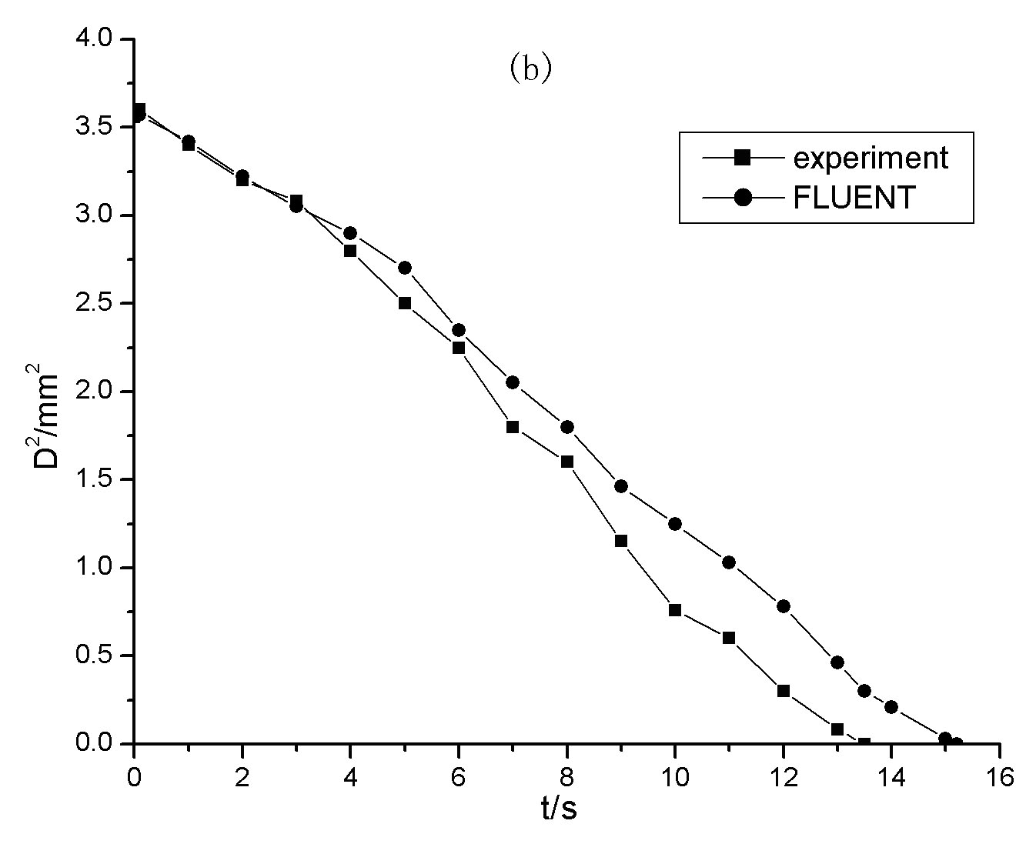
（a）气体：CO₂ （b）气体：空气
图7 实验值与模拟值的对比

3.5 水滴初始直径和蒸发率变化关系
FLUENT中，根据实验工况，采集了CO₂气体环境下，分别在693K、653K、613K温度下，初始直径为1.5mm、初始温度为300K的水滴的变化过程，如图8所示。图中明显看出，水滴蒸发过程分为两个阶段：加热阶段和稳态蒸发阶段；气体环境的温度越高，则水滴瞬态加热阶段越短，进入稳态蒸发阶段就越早。
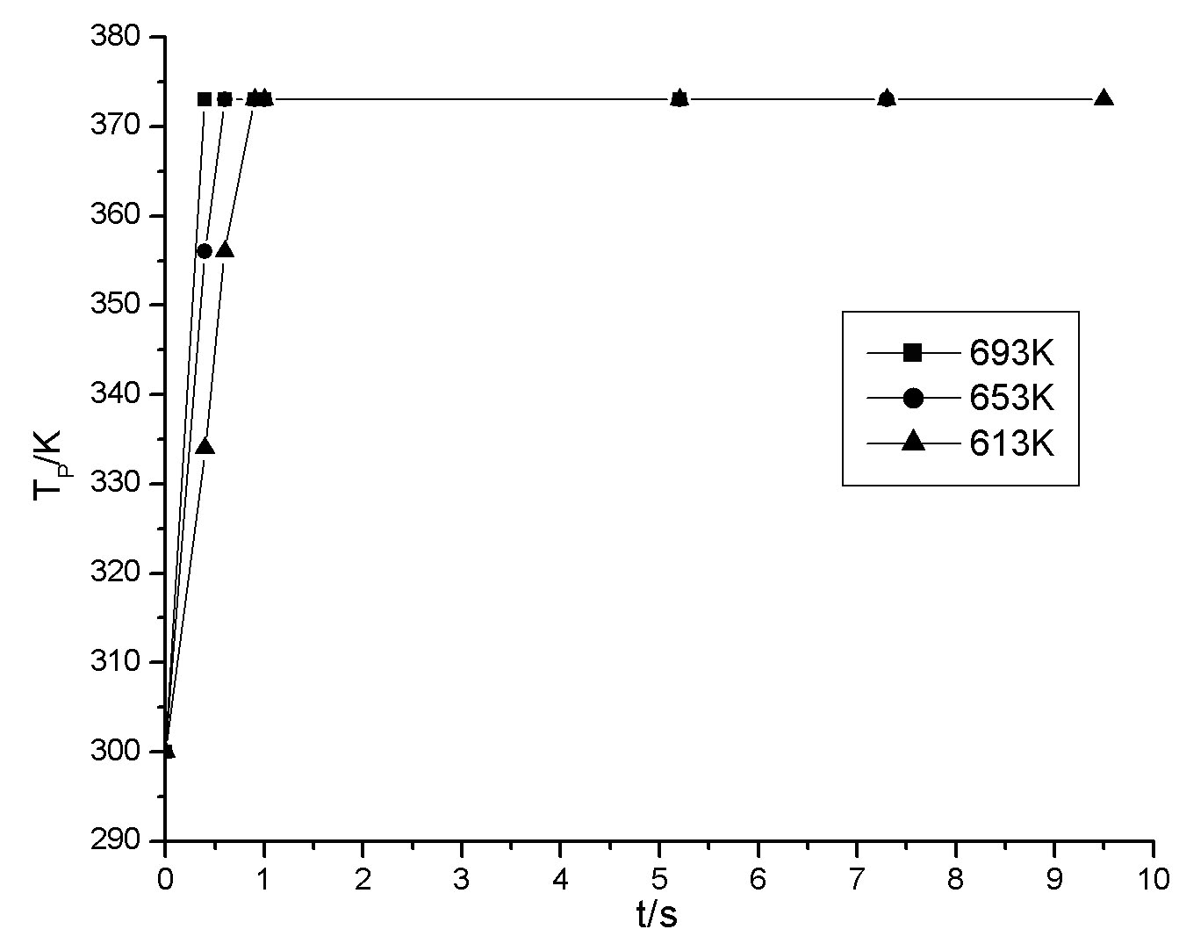
图8 水滴温度变化的模拟值
对于温度为673K的CO₂气体中，初始直径为1.9mm的水滴蒸发率，分别在实验和FLUENT模拟条件下做了研究，结果如图9。实验值与模拟值近似，图中m₀指代的是水滴的初始质量。其蒸发率变化曲线说明了水滴在初始加热阶段伴随着蒸发，且蒸发速度变化的非常快，在蒸发过程的后期阶段，蒸发率逐步减小，是因为稳态蒸发阶段，水滴半径逐步减小，蒸发率也逐步减小，直至水滴蒸发完毕。
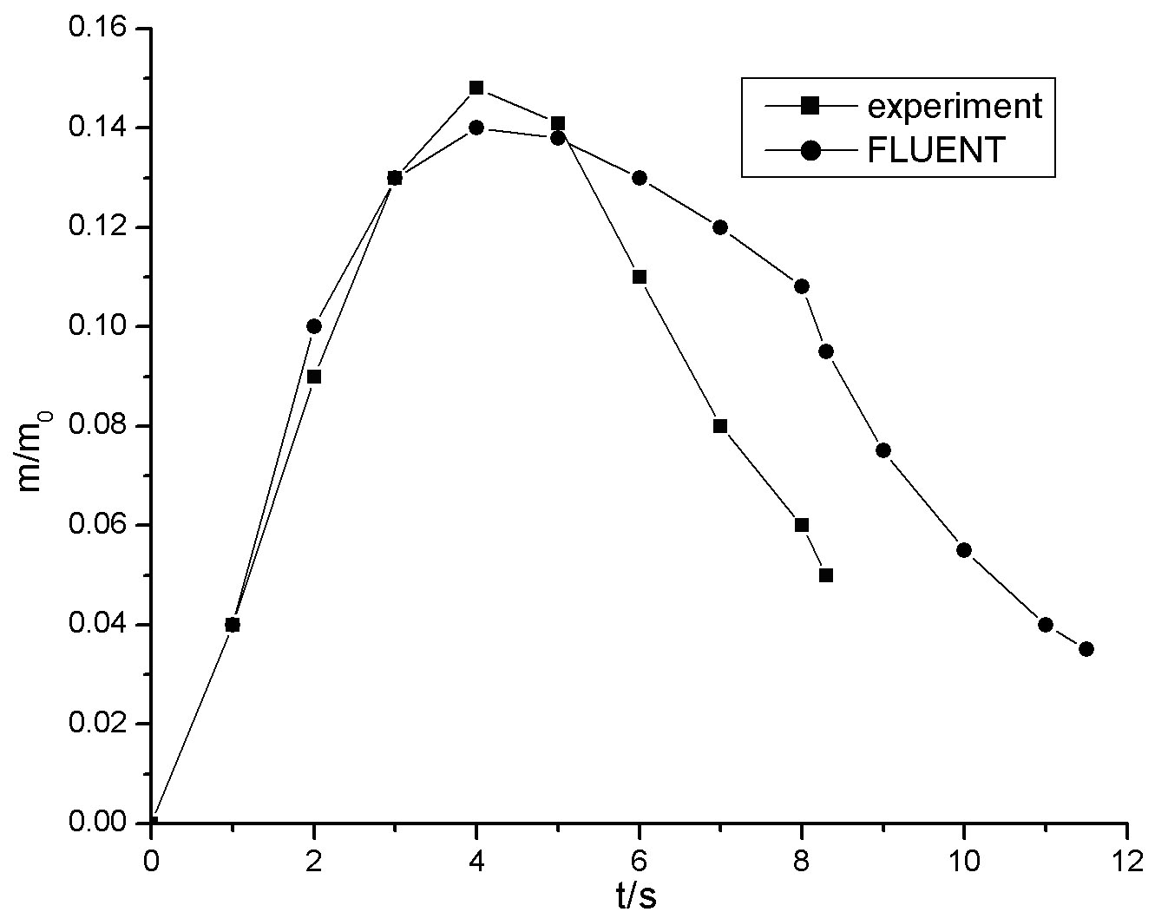
图9 水滴蒸发率与时间的关系

4 结论
1）分别利用实验和FLUENT模拟研究了高温气体中单颗粒水滴的蒸发特性，研究发现，水滴的蒸发过程不再遵循传统的d²定律，而是存在快速加热和稳态蒸发两个阶段，在快速加热阶段，水滴升温吸热量大于蒸发吸热量，水滴温度升高到蒸发温度，这一阶段时间的长短取决于气体环境温度，而蒸发过程的主要时间内，水滴的温度不变，处于稳态蒸发阶段。
2）对比CO₂气体和空气环境下水滴的蒸发过程发现，同条件下，水滴在CO₂气体中蒸发所用时间较短。可见，在含有大量此种气体的高温烟气中，数学模型中的气体辐射不容忽略。
3）蒸发率随时间的变化曲线表明水滴在初始加热阶段伴随着蒸发，且蒸发速度变化很快；蒸发过程的后期阶段，蒸发率逐步减小，是因为稳态蒸发阶段，水滴直径逐步减小，蒸发率也逐步减小，直至水滴蒸发完毕。
4）气体温度、水滴初始直径都会影响蒸发过程，其中，水滴初始直径影响较大。对于实际生产应用过程来说，为更细小水滴在更高温烟气条件下的蒸发的研究提供一定的解决方法。

参考文献
[1] C Fieberg, L Reichelt. Experimental and numerical investigation of droplet evaporation under diesel engine conditions [J]. Int. J. Heat and Mass Transfer, 2009, 52: 3738-3746
[2] 王永刚, 王建国. 转炉煤气干法除尘技术在国内钢厂的应用[J]. 重型机械, 2006, (2): 1-3
[3] A Coppalle. Fire protection: water curtains [J]. Fire Safety Journal, 1993, 20: 241-255
[4] S S Sazhin, W A Abdelghaffar. Models for droplet transient heating: effects on droplet evaporation, ignition and break-up [J]. Int. J. Thermal sciences, 2005, (1): 1-13
[5] Renksizbulut M, Yuen C. Experimental study of droplet evaporation in a high temperature air stream [J]. Int. J. Heat Transfer, 1983, 105: 384-388
[6] Spalding D B. Experiments on the burning and extinction of liquid fuel spheres [J]. Fuel, 1953, 32: 169-185
[7] Abramzon B, Sirignano W A. Droplet vaporization model for spray combustion calculations [J]. Int. J. Heat and Mass Transfer, 1989, 32: 1605-1618
[8] E Ranz, W R Marshall. Evaporation from drops. parts I [J]. Chem. Eng. Progress, 1952, 48: 141-146
[9] Abramzon B, Sazhin S S. Droplet vaporization model in the presence of thermal radiation [J]. Int. J. Heat and Mass Transfer, 2005, 48: 1868-1873
[10] 韩占忠, 王敬. FLUENT——流体工程仿真计算实例与应用[M]. 北京: 北京理工大学出版社, 2008

